МОСКОВСКИЙ ФИЗИКО-ТЕХНИЧЕСКИЙ ИНСТИТУТ

(НАЦИОНАЛЬНЫЙ ИССЛЕДОВАТЕЛЬСКИЙ УНИВЕРСИТЕТ)

ФИЗТЕХ-ШКОЛА АЭРОКОСМИЧЕСКИХ ТЕХНОЛОГИЙ

КАФЕДРА ПРИКЛАДНОЙ МЕХАНИКИ

Распространение волны в приближении мелкой воды

Общеинженерная подготовка

2022

Цель работы: Определение зависимости скорости распространения возмущений от глубины воды в канале.

В работе будет предложено исследовать зависимость скорости распространения волны в канале, распространяющейся от быстро открывающейся крышки. Для этого будет необходимо изучить основные особенности и соотношения течения жидкости, возникающие при удовлетворении условий приближения мелкой воды. Затем изучить экспериментальную установку и провести на ней экспериментальную работу, обработать экспериментальные результаты и определить, подтверждается ли в пределах точности измерений теория мелкой воды или нет в условиях проведения эксперимента.

**Основные понятия и соотношения в теории мелкой воды.**

В технических и природных системах часто встречаются случаи, когда в каком-либо канале или водоеме распространяется жидкость, на которую действует сила тяжести. При этом жидкость можно считать практически несжимаемой, а для описания перемещений жидкости можно упростить уравнения, рассматривая следующие приближения:

- глубина жидкости в каждой точке канала или водоема много меньше размеров водоема;

- вертикальная скорость жидкости много меньше горизонтальной скорости;

- изменение параметров течения жидкости (глубины и скорости) вдоль канала или водоема заметно меняются только на расстояниях, много больших глубины жидкости.

При применении данных приближений можно значительно упростить процесс решения многих задач, так как в качестве параметров, решение которых необходимо определить, являются глубина жидкости *h* и усредненные по глубине в каждой точке водоема или канала скорости жидкости. В этом случае задача из трехмерной становиться двумерной или одномерной (для длинного канала, вдоль которого течет жидкости).

Для понимания процесса измерения необходимо рассмотреть особенности распространения малых возмущений в приближении теории мелкой воды. На рисунке 1A в качестве малого возмущения показано локальное небольшое повышение уровня жидкости, которое начинает «перемещаться».

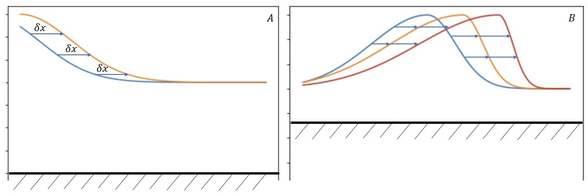

Рис. 1 – Схематическое изображение распространения локального небольшого повышения уровня жидкости в канале (A) и уединенной волны (B)

В рамках механики сплошных сред используется понятие скорости распространения малых возмущений, или «скорости звука» *c*. В применении к рассматриваемому случаю на рисунке 1, если волна незатухающая, то за небольшое время *δt* каждая точка определенной глубины «сместиться» на расстояние *δx*=*cδt*, как показано на рисунке. Такое представление позволяет сформулировать определение скорости звука следующим образом: Скорость распространения малых возмущений (скорость звука) это скорость распространения точки с постоянным значением физического параметра. Определение дано в общем случае, в качестве физического параметра может быть как глубина жидкости в текущей точке водоема, а для различных процессов температура, плотность, давление, напряженность электрического поля или индукция магнитного поля, и т.п.

Особенность скорости *c* состоит в том, что в сплошной среде какие либо изменения в одной точке начинают влиять на состояние материала в другой точке через время, равное отношению расстояния между точками и скорости звука. Поэтому часто считается, что если характерные изменения в какой то части среды происходят за время, много большее, чем время распространения звуковой волны в расчетной области (области, занимаемой средой и в которой необходимо проводить расчет параметров), то фактически процесс квазистационарный, его можно рассчитывать без учета зависимости физических процессов от времени, что упрощает расчеты. В этом случае решение задачи «мнгновенно» отслеживает данные изменения. Если вдруг изменения происходят за время, меньшее чем время прохождения звуковой волны в расчетной области, то уже необходимо учитывать зависимости параметров от времени и решать нестационарную задачу.

В теории мелкой воды показывается, что скорость распространения малых возмущений от глубины жидкости *h* имеет следующую зависимость:

$$c=\sqrt{gh}$$

Если рассмотреть рисунок 1A, то на нем показано первоначально настолько малое возмущение по сравнению с глубиной, что практически *c* можно считать постоянным значением, и каждая точка «смещается» на одно и то же расстояние. Если глубина в различных точках меняется существенно, то может реализоваться случай, когда точки с большей глубиной «нагоняют» точки с меньшей глубиной, и практически волна с одной стороны будет «вырождаться» в вертикальную стенку (см. рисунок 1B). Этот случай можно практически наблюдать на берегу моря или океана при «опрокидывании» волн. В обратном случае, когда точки с «большей» глубиной «убегают» от точек с меньшей глубиной, будет наблюдаться «выполаживание» волны.

**Экспериментальная установка и принцип её действия**

Схема экспериментальной установки показана на рисунке 2. Она состоит из кюветы, у которой один из торцов представляет собой открывающуюся дверцу, и системы измерения уровня жидкости около противоположного торца. Система измерения уровня жидкости представляет собой два вертикальных металлических электрода, между которыми создается постоянная разность потенциалов (около 5В) и может протекать электрический ток через воду.

Так как в работе используется водопроводная вода, которая содержит некоторое количество различных примесей, то она содержит достаточно большое количество ионов, и электропроводность жидкости является достаточной, чтобы зарегистрировать ток между электродами даже при относительно низкой разности потенциалов. При этом чем выше уровень воды, тем больше смоченная площадь у электродов, выше ток, и ниже сопротивление. Поэтому, если определить в результате калибровки зависимость силы тока от глубины жидкости в кювете, то можно определить глубину в любой момент времени. Так как кювета изготовлена из прозрачного органического стекла, то глубину жидкости можно легко определить с помощью приложенной к боковой стенке линейки. Также с помощью линейки можно определить расстояние от дверцы кюветы и до электродов *L*.

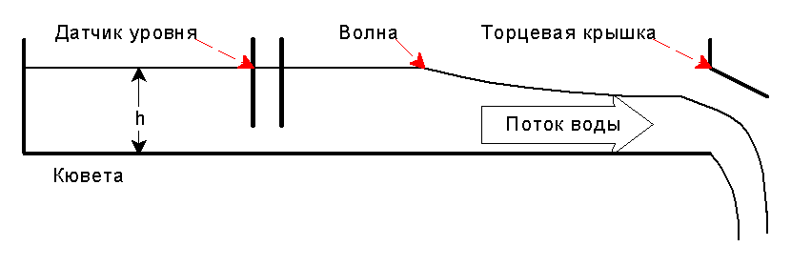

Рис. 2 – Схематическое изображение лабораторной установки

Измерение силы тока определяется с помощью АЦП, подключенной к ЭВМ. Считывание сигнала с АЦП возможно организовать, написав соответствующую программу на языке Python.

Боковая дверца кюветы в закрытом состоянии герметично прилегает к стенкам кюветы, и к ней прикреплен датчик. С помощью ЭВМ можно считать сигнал с датчика, и по нему определить, закрыта или открыта дверца.

Если закрыть дверцу и наполнить кювету водой, и затем быстро открыть дверцу, то можно наблюдать вытекающую жидкость. При этом при открытии можно считать, что в жидкости у торца с дверцей возникает некоторое возмущение уровня жидкости, и оно распространяется вдоль кюветы со скоростью распространения малых возмущений *c*. Соответственно, если определить время τ между моментом открытия дверцы и моментом времени, когда начинает регистрироваться изменение силы тока между электродами, то можно определить скорость *c* как отношение длины *L* к времени *τ*.

**Определение момента времени падения уровня жидкости**

Зависимость глубины жидкости от времени в точке установки электродов имеет вид, показанный на рисунке 3. Можно видеть, что зависимость имеет два участка – первоначальный с постоянным значением уровня жидкости и конечный, где уровень жидкости начинает быстро уменьшаться. Фактически граница, показанная на рисунке пунктирной линией, определяет момент времени τ, когда волна достигла электродов, и который необходимо определить.

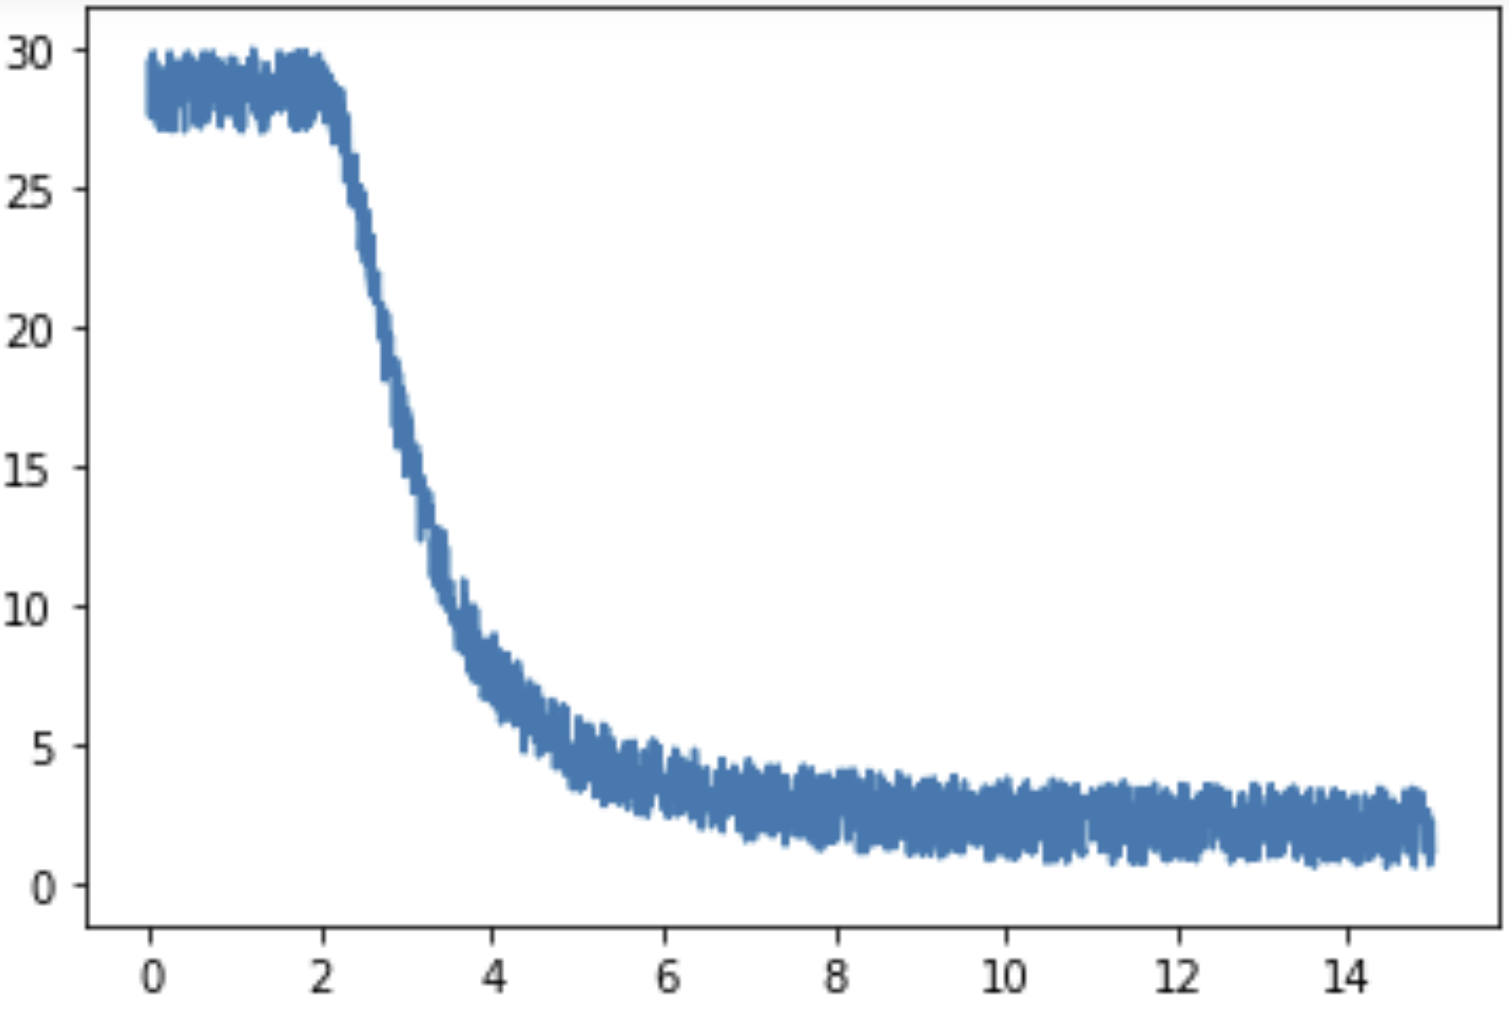

Рис. 3 – Зависимость показаний датчика уровня жидкости (мм) от времени (с)

Если рассмотреть зависимость в области перехода от одного участка к другому, то возможно два варианта, показанные на рисунке 4A и рисунке 4B. В первом случае зависимость визуально не является гладкой, на графике наблюдается явный «излом», во втором случае зависимость с математической точки зрения является гладкой. Также в обоих случаях линия не является «тонкой», то есть показания датчика непрерывно колеблются относительно некоторого среднего значения в пределах точности его измерения.

В обоих случаях необходимо определить среднее значение показаний датчика уровня жидкости на первом участке зависимости. На рисунке 4 на графиках показаны горизонтальные прямые, соответствующие этим средним значениям.

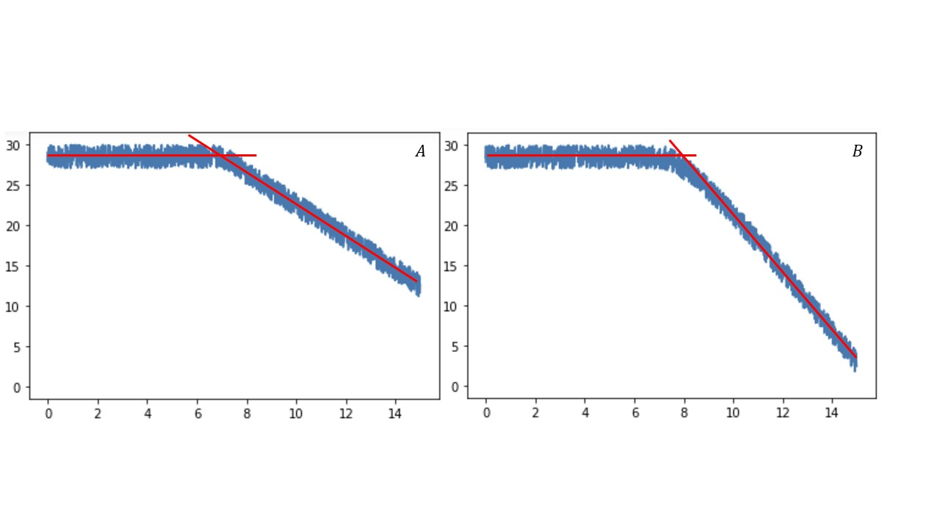

Рис. 4 – схематическое изображение зависимости показаний датчика уровня жидкости (мм) от времени (с)

Далее необходимо начальную часть второго участка аппроксимировать прямой. На рисунках данные прямые также показаны на фоне показаний датчика уровня жидкости. Также на графиках можно увидеть, что по точке пересечения двух прямых можно определить момент времени τ. В случае, показанном на рисунке 4A, это значение можно считать достаточно точным, во втором случае видно, что значение τ является завышенным.

Чтобы определение значения времени τ было более точным, можно порекомендовать в процессе эксперимента отрывать дверцу кюветы как можно более резко.

**Задание**

- Напишите программу на языке Python, считывающие значения сигнала с АЦП, и записывающие результат в отдельный файл;

- Определите зависимость сигнала АЦП от глубины жидкости в кювете. Для этого запишите сигнал при различных измеренных глубинах воды в кювете (можно при 40 мм, 60 мм, 80 мм, 100 мм и 120 мм). По полученным данным постройте калибровочную прямую или, если точность окажется недостаточной, можно аппроксимировать полиномом подходящей степени. Оцените точность аппроксимации. Постойте график, на котором приведены измеренные точки и калибровочная кривая;

- Напишите программу на языке Python, определяющую момент открытия торцевой крышки кюветы и затем записывающую зависимость от времени сигнала АЦП в файл.

- Проведите измерения зависимости глубины жидкости в районе датчика, подключенного к АЦП, от времени. Провести несколько измерений при различных начальных глубинах *h0* воды в кювете (например, при 50 мм, 90 мм, 120 мм).

- По зависимости глубины жидкости в кювете от времени определить время τ, за которое волна распространяется от торца с отрывшейся крышкой до точки измерения глубины жидкости с помощью АЦП. Определить скорость распространения волны для каждого случая, разделив расстояние L от торца кюветы до точки измерения на определенное по записи время τ;

- Построить зависимость логарифма скорости распространения волны от логарифма начальной глубины жидкости в кювете. Аппроксимировать данную зависимость прямой методом наименьших квадратов и определить точность определения угла наклона прямой и свободного члена;

- Ожидая, что угол наклона прямой должен составлять одну вторую, а свободный член равен половине логарифма от ускорения свободного падения, определить, подтвердилась ли теоретическая зависимость скорости распространения возмущений от глубины жидкости в пределах точности измерений.